中国职业经理人资格认证
初级资格申请表
Application Form

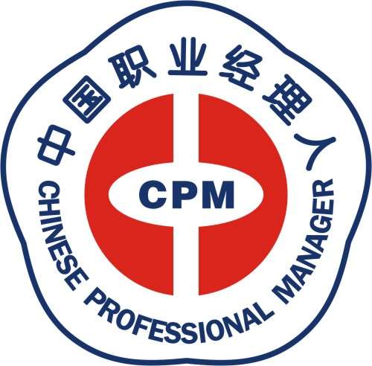

姓 名：
所在：
申请专业：
申请等级： | 初级（预备级）

中国人力资源开发研究会
印制
CPM职业资格认证联合评审委员会

身份证及学历(生)证等复印件粘贴栏
粘 胶 处
中国职业经理人(CPM)资格认证
粘 胶 处
初级(预备级)申请审批表

姓名 |  |  |  | 性别 |  | 民族 |  | 粘贴2吋彩照
籍 贯 |  |  |  |  | 政治面貌 |  |  | 粘贴2吋彩照
文化程度 |  |  |  |  | 时 间 | 年 月 |  | 粘贴2吋彩照
申请等级 |  |  | 初级(预备级) |  | 申请专业 |  |  | 粘贴2吋彩照
手机号码 |  |  |  |  | 邮政编码 |  |  | 粘贴2吋彩照
联系电话 |  |  |  |  | 身份证号
邮箱地址 |  |  |  |  | 家庭住址
及 地 址
学习及工作经历
本  人  声  明 | 本人自愿申请“中国职业经理人（CPM）初级资格认证”评审，确认所提供申请资料中的所有内容，包括学历(生)证、身份证复印件及所填内容等一切情况都是真实可靠的。我知道任何虚假的材料都可能导致资格申请的失败以及资格的取消。  特此声明  申明人签字： 年 月 日
申请日期： 年 月 日 申请号：

单位或校方意  见 | CPM职业资格认证联合评审委员会：  兹有 于 年 月到我 ，系。现本人自愿申请参加“中国职业经理人（CPM）初级资格认证”事宜，表中所述内容属实，望予以评审为盼。  特此证明 （单位签章）  年 月 日
省行业评价中心  评委评审  意  见 | 能力测评 |  | 理论考试 |  | 一次补考 |  | 二次补考 |  | 三次补考
省行业评价中心  评委评审  意  见 | □未测 □已测 |  | 分 |  | 分 |  | 分 |  | 分
省行业评价中心  评委评审  意  见 | （省评价中心签章）  年 月 日
终评委  评  审  意  见 | (终评机构签章)  年 月 日
授  证  审  批  意  见 | 审批等级 |  |  | 证书编号 |  |  |  | 授证时间 |  | 年 月
授  证  审  批  意  见 | (注册机构签章)  年 月 日
注：1、电脑录入相关资料用A4纸双面打印后并签字盖章，不得涂改。
2、一式二份，①中国人力资源开发研究会存档；②申请人个人档案存档。
3、此表装入个人档案后还需具备CPM每三年一次继续教育进度汇总表，可视为能力提升的依据。

